双流区名教师张志勇工作室
工作简报
（2019年4月）
编辑部：张志勇工作室
负责人：张志勇
责任编辑：赵俊康
编委：李发友 赵梓诚 李晓燕 王章玉 刘永宏 何 凤 夏江来 漆 帅 陈 意 杨君秀 李小燕

目录
一、活动掠影................................................................................................................... 2
双流区名教师张志勇工作室活动简讯速写观摩课................................................... .............2
双流区名教师张志勇工作室活动简讯1......................................................................................2
——砥砺前行，眺望远方。观摩赵俊康、赵梓诚，陈意老师速写课堂................................................. 2
双流区名教师张志勇工作室活动简讯2...................................................................... ......... ......... 3
双流区名教师张志勇工作室活动简讯3.................................................................... ......... ..........3
二、教学设计......................................................................................................... ................. 4
三、论文成果展示.................................................................................................. ................. 6
对现代教育技术在美术教学中的点滴认识............................................................ ......... ............. 6
四、教学反思....................................................................................................... ................... 15
关于《高中美术新课程标准》的一些思考............................................................... ......... .......... 15
图片资料......... ......... ......... ......... ......... ......... ......... ......... ......... ......... ......... ......... .........15

一、活动掠影
双流区名教师张志勇工作室活动简讯1
张志勇工作室4月3日活动简讯
速写观摩课
——砥砺前行，眺望远方
时 间：2019年4月3日下午
地 点： 双流艺体中学
参会人员：张志勇工作室全体学员
主讲人：赵俊康、赵梓诚、陈意
2019年4月3日下午，在导师张志勇的组织下，张志勇名师工作室学员赵俊康、赵梓诚、陈意开展了三场速写教学观摩课。教学课程主要围绕高考美术速写教学知识点——赵俊康老师关于速写人物线条的虚实、节奏表现，赵梓诚老师的人物三大体积与动态关系的表现，陈意老师的速写人物嘴唇的分析。观摩课结束后全体成员对三位老师的课堂优缺点进行互评、自评，以及对接下来的课程作进行安排。
1、时间：14:30-15:10 主讲人：赵俊康 课题《速写人物的线条表现》
赵俊康老师以直接示范为切入点，结合本班的近期速写作业展开了本节课的知识点的讲解，将全班学生分组训练，部分学生更直观明了。边示范边讲解速写人物的线条虚实、疏密，节奏和韵律，尤其是强调了用线的重要性，如何运用笔锋，如何把控疏密和节奏。整堂课学生都认真听讲和做笔记，积极参与到课堂的讨论环节中，展现了班级良好的专业学期氛围，赵俊康老师也充分展现了个人教学魅力。
2、时间：15:30-16:10 主讲人：赵梓诚 课题《速写人物的三大体积和动态表现》
赵梓诚老师先是以上周的速写作业点评为切入点，选出具有代表性的几张周末作业进行讲评，指出这部分同学的普遍问题，并在作品上进行调整再结合优秀作品讲课题引入到本课的重点，选取一张动态直接现场示范，让同学们直接明了的理解本课的重点。再是通过学生的相互做模特写生加深对知识点的认识并且在写生的过程中加以指导和调整，最后进行总结和随堂练习，强化理解。
3、时间：16;20-17:00 主讲人：陈意 课题《嘴唇的基本知识》
最后一课是由陈意老师主讲的，陈老师首先讲解了嘴唇的基本机构和造型方法，再结合不同的嘴唇在不同方位的透视规律加深知识点的讲解，学生通过临摹达到理解和消化本堂课的知识点，最后通过优秀的嘴唇绘画视加深理解。整节课都围绕嘴唇的知识点讲解，重难点突出，并且指出嘴唇在整个头部中的关系和结构提出绘画方法，既让同学们知道自己画面所面临的挑战又同时有科学的解决方法。
4、时间：17:05—18:00 主讲人：工作室全体成员 内容：评课议课
观摩课后全体成员来到工作室活动室，对三位老师的专业观摩课进行了评课议课活动，总共分为自评、他评及导师总结指导三个环节，第一个环节由三位老师分别进行自评，三位老师都根据自己的上课状态对自己的班情、学情进行了简单介绍，自己在教学中的困惑和所得，当局者迷希望其余老师能够真诚的进行点评和建议；第二个环节是由其余成员进行他评，每位老师都对三位老师的课堂进行的真诚的评价，尤其是对老师课堂上的突出问题进行分析并提出了很好的建议，并对其中值得学习的地方给予了高度评价。各位工作室的成员在这场观摩课中、观摩课后，收获颇丰；第三个环节由工作室导师张志勇进行总结和指导，既对今天三位老师进行肯定，又对所有老师都提出了更高的要求，希望每位老师都能珍惜这样的交流学习机会，努力提高个人的教育教学教研水平。
2019年4月3日星期三
双流区名教师张志勇工作室活动简讯2
张志勇工作室4月9日活动简讯
——步调统一，与朋友同行。
时 间：2019年4月9日下午
地 点： 双流艺体中学
参会人员：张志勇工作室全体学员
主讲人：夏江来，漆帅
2019年4月9日下午，在导师张志勇的组织下，张志勇名师工作室学员夏江来，漆帅开展了两场速写、色彩教学观摩课。教学课程主要围绕高考美术速写、色彩教学知识点——夏江来老师关于色彩静物铺色顺序、技巧等训练，漆帅老师的速写人物作业点评以及找形和三大体积与动态关系的表现。观摩课结束后全体成员对两位老师的课堂优缺点进行互评、自评，以及对接下来的课程作进行安排。
1、时间：14:30-15:10 主讲人：夏江来 课题《色彩静物铺色训练》
夏江来老师以直接示范为切入点，结合本班的近期色彩作业展开了本节课的知识点的讲解，将全班学生分组训练，部分学生更直观明了。边示范边讲解色彩静物的铺色顺序尤其强调了注重大关系以明度训练为主不要太过于强调冷暖，其是强调了用笔的技巧重要性，如何运用笔锋，如何把控节奏。整堂课学生都认真听讲和做笔记，积极参与到课堂的讨论环节中，展现了班级良好的专业学期氛围，夏江来老师也充分展现了个人教学魅力。
2、时间：15:30-16:10 主讲人：漆帅 课题《速写人物的找形和大关系》
漆帅老师先是以上周的速写作业点评为切入点，选出具有代表性的几张周末作业进行讲评，指出这部分同学的普遍问题，并在作品上进行调整再结合优秀作品讲课题引入到本课的重点，选取一张人物动态组合直接现场示范，让同学们直接明了的理解本课的重点。再是通过学生的写生加深对知识点的认识并且在写生的过程中加以指导和调整，最后进行总结和随堂练习，强化理解。
3、时间：16:15—18:00 主讲人：工作室全体成员 内容：评课议课
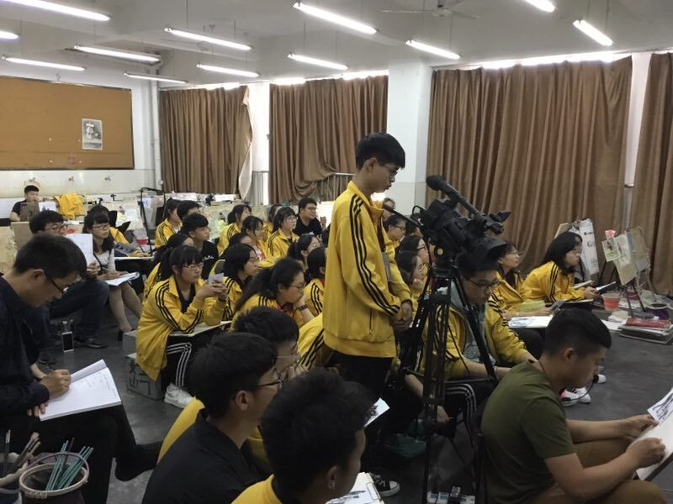
观摩课后全体成员来到工作室活动室，对两位老师的专业观摩课进行了评课议课活动，总共分为自评、他评及导师总结指导三个环节，第一个环节由两位老师分别进行自评，都根据自己的上课状态对自己的班情、学情进行了简单介绍，自己在教学中的困惑和所得，当局者迷希望其余老师能够真诚的进行点评和建议；第二个环节是由其余成员进行他评，每位老师都对两位老师的课堂进行的真诚的评价，尤其是对老师课堂上的突出问题进行分析并提出了很好的建议，并对其中值得学习的地方给予了高度评价。各位工作室的成员在这场观摩课中、观摩课后，收获颇丰；第三个环节由工作室导师张志勇进行总结和指导，既对今天两位老师进行肯定，又对所有老师都提出了更高的要求，希望每位老师都能珍惜这样的交流学习机会，努力提高个人的教育教学教研水平。
2019年4月9日星期二
双流区名教师张志勇工作室活动简讯3
张志勇工作室4月23日活动简讯
——拓展速写材料，提升速写学习兴趣。
时 间：2019年4月23日全天
地 点： 双流艺体中学
参会人员：张志勇工作室全体学员
主讲人：张志勇

2019年4月23日下午，在导师张志勇的组织下，针对成都市双流区名教师（名校长）工作室研修项目申报方案进行调整。主要围绕上周课题组导师对我们申报的课题所提出的意见和要求进行整改。导师张志勇将绝大数的问题都解决了，余下的几个部分安排工作室成员进行分组调整后交给他检查。
赵俊康，漆帅老师负责研究目标、内容和方法的调整和修改。
（一）研究目标
1、分析目前在艺术高中生速写兴趣教学中存在的误区，寻找策略，构建科学的，合理的速写学习方法和途径。2、围绕“形状”展开理论与实践研究，提升学生速写兴趣。
（二）研究内容
1、将美术课程标准中“造型与表现”领域进一步细化，探讨基于“形状“为核心所建立的造型课策略。
2、以拓展材料、多元素训练为路径，贯彻速写中的“形状”为核心训练内容，辐射点、面、线及色层训练，切实提高学生在艺术创作中的学习兴趣。
（三）研究方法
（1）行动研究法（2）个案研究法（3）文献分析法（4）调查研究法
陈意，何凤老师负责研究组织管理及保障措施的调整。
主要针对1．人员保障。2.组织保障。3．制度保障。4. 经费保障。这几个方面进行补充和调整。
李晓燕，赵梓诚老师负责实际操作层面的调整。
1.通过课题研究,让教师养成继续学习实践的习惯
2.通过课题研究,让教师体验教研的实效和乐趣
3.通过课题研究,让教师养成在教学中探索的习惯
4.通过课题研究,让教师养成反思交流的习惯。
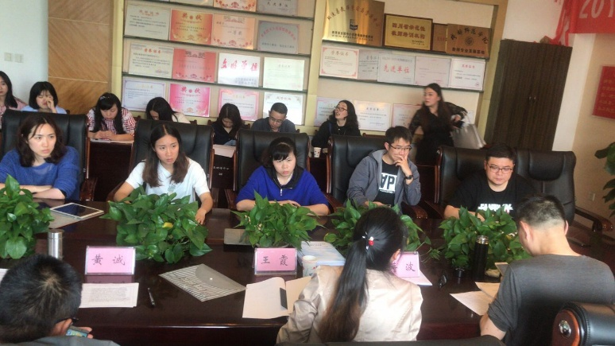
调整结束后全体成员来到工作室，导师对几位老师的修改文件进行了分析和讨论活动，总共分为自诉、他评及导师总结指导三个环节。导师最后对老师们在本次课题里的突出问题进行分析并提出了很好的建议，并对其中值得学习的地方给予了高度评价。各位工作室的成员在这次的课题调整中收获颇丰；导师既对今天老师们的表现进行肯定，又对所有老师都提出了课题组更高的要求，希望每位老师都能积极申报课题提高自己的研修水平。
2019年4月23日星期二
二、教学设计
高中美术《人物速写》
赵俊康
教学目的和任务
能正确运用人体解剖知识，理解和掌握人体各主要部分的形体结构和相互之间的关系，了解人体运动规律与形体透视变化。掌握正确的描绘方法，强调掌握不动点、基本形，比例动态准确，细部刻画时能注意整体。根据不同的教学要求和对象的具体情况，分别运用以线条为主或以明暗为主的表现方法，准确地、概括地、生动地表现对象。整个教学过程应坚持由里到外(骨骼到肌肉)、由静到动(模型到人体)、快写与慢写相结合、写生与记忆画相结合、课堂与课外相结合的原则。
教学重点和难点:
1、人体的解剖结构和形体结构。2、人体运动的一般规律。3、人体写生(含速写)一.般画法。
教学方法:讲授、示范、课堂作业评解。教学过程(内容、方法、步骤):人物是我们速写的基本内容之一，人体比例就需要了解清楚，人体比例以头长为单位，，一般人体比例为7-7.5个头长，在画论中，有“立七、坐五、盘三半”的说法。人体大致比例为:下领底至乳头=乳头至脐眼等于一个头长距离。其中，上臂=有1/3头长，前臂=1头长，于=2/3头长:两肩之间距离=2长:人体1/2处在趾骨联合处:大腿=小腿=2头长。
人体的基本构成：一竖，二横，三体积，四肢
一竖：脊柱
二横：肩线，腰线
三体积:头、胸、骨盆
1.人体速写，速是次，结构为主。首先不要过于留意手指、脚趾等细部，而要看锁骨、盆骨，要抓两肩、两膝，始终要有一个脊柱一个脖子一个胸廓的概念。脸部比例:“三停五眼”
2.年龄与比例，人体身高比例随年龄增长而改变，1-2岁，约为4个头长:5-6岁，约为5个头长:9-10岁，约为6个头长: 14-16岁，约为7个头长:成年约为7个半至八个头长。
3.动态与重心。人体直立时，重心位于人体部附近，人的重心转移时，由几部垂直的线就移向那边。人立正时，肩线与盆骨线相平行，但将全身重量落在一只脚上，脚的力量会使盆骨 边向上，而头、肩的横线就向相反方向倾斜以保持平衡。实际上人的所有动作都体现着重心平衡的规
4.人体透视。对象身体高于视平线的部分，则透视孤线向下弯曲，越高弯曲度越人:反之弧度向上弯曲。越低于视平线向上的弯曲弧度越大。
线形表现
A线形表现:“钉头鼠尾描”:顿笔成钉头形，收笔尖若鼠尾，适合画棉麻衣物和人物。“高古游丝描”细润有弹性，适合表现轻柔织物，须发或侍女等。“屋漏描”以点连成线，此外还有“流云描”“兰叶描”等传统线描方法。
①线的疏密:从前后层次来看，疏密有所对比。疏的近、密的远，或反之。从明暗对比上讲，疏的亮、密的灰，反之亦然。二者相互作用来烘托效果。
②线的粗细、轻重、方向:线的性质在画面中形成一定强弱关系，粗重的线刚健有力，具有
较强视觉冲击力:细而轻柔的线水平直线有扩张延伸感，垂直线有沉重、拉长画面的效果。
B明暗调子速写
1、概括结构、体面特征。首先要进行几何形归纳，将分散的小体面归纳为大的明暗色块，并确定画面空间及疏密关系。
2、画面上受光面、背光面黑白调子的对比
无须大追求丰富的层次，把中问调子往黑白两人块，同时注意明暗层次的面积人小。要把握好关系，注意物象外形，整体足团块状，突出厚重的光影效果。
C线面结合速写的几种表现:
二、钢笔速写
可采用不同的钢笔表现，美工笔、针管笔、普通钢笔或美工笔:适和画线面结合的速写。
三、毛笔速写：表现的手法是以线为主的笔墨。
四、多媒介速写
A钢笔淡彩:先用钢笔勾勒和刻画.再以水彩色或透明水色、马克笔着色。B铅笔淡彩:其中，我们主要了解钢笔面的表现方法:
钢笔画的形式要素: 线条在造型艺术中的运用与掌握，是任何一个画者都必须深入研究的线的长短、曲直、方圆、机细、疏密的运用共有很强的形式感和审美价值。
一，线条的排列与组织:
钢笔画中常用线条的排列形成的笔触去表现画面的色度与明暗块面关系。
(1)平行线排列:有垂直、水平、倾斜、弯曲等多种形式。直线排列适合表现阳光下光线和阴影及渐次退远的空间色度。
(2)波状曲线的排列:在视觉上有很强的动感和节奏感。适合刻画木头的纹理和水的涟漪。
(3)交错线条排列:交错线的叠加可用来强化粗糙的表面质感和逐渐加深的明度关系，还可表现物体表面的起伏及动人的光环境。
(4)放射状线条:只有明确的方向性和运动感，适合表现草从、灌木、皮毛的效果。
(5)涂鸦式线条:在钢笔画中运用的很广泛，给人一种轻松白由、蓬松柔软的感受。
二、色调的变化:适合用这种排线于法组织具有明暗渐变、空间深度的素描效果。
三、肌理质感的表现:不规则的波状线可表现木材的纹理:点的使用来表现物体表面的柔和过渡，适合质地细腻的物体如玻璃等:规则的波状线可产生一种有序的刻纹效果平行线易产生简洁平滑的肌理;交错排线可表现一种粗糙无序的质感。
四、点与黑白块面的运用:“缩线成点、聚线成面”。点是物体在空间的一种状态，如尘埃、粉末、小洞、物体远处的缩影。黑白布局是钢笔画的一人艺术特色，使用黑白布局不能太散，否则会显得零碎，而大面积的黑色也易使画面在视觉上感觉单调沉问，而引起低沉悲观的心理反应。
两种主要形式的钢笔画
1、线描
2、明暗调子式
1弱色度的明暗对比2灰色度的明暗对比3强烈的明暗对比
3、构图
（1）布局均面
（2）几种构图形式
水平线构图，表开阔平远感
倒三角形构图，形成不稳定感觉
三角形构图，
S形构图对角线构图
对角线构图
垂直线构图
四、视觉趣味中心
(1)突出主体
(2)运用对比
作业以人物头像为主体，用钢笔完成一幅速写线描作业。
教学反思:在准备过程中缺乏经验，所以整节课在安排上可再做调整，其内容也要在仔细考虑。细节处设计还需更完整些，首先头部还要强调加强。示范过程中，要更快些，指导学生要更细致些。多上几次以后就会自然些了。速写一定要多练，这是我对学生必须的要求。
三、论文成果展示
从教学和创作实践中探索油画的色彩语言
赵俊康 指导老师 胡泊
摘要 毕业后任教于双流艺体中学，面对的都是艺术特长生，由于教学对象的特殊性，对教师的专业是一个很大的考验，我主要是油画和水粉的教学部分。色彩是油画语言中的灵魂,有着独特的魅力。同时它也是西方绘画中不可或缺的重要元素,在其发展的道路上,色彩语言不断地给艺术家们提出挑战。油画色彩语言也经历了一个相当长的蜕变过程。本文从最初的模拟自然到发现自身的精神价值,从由外部摹写向内心深入发展,色彩也在绘画语言中完成了从辅助到主体的功能过渡。着重结合中国当代艺术家，去探索在今天如何再现客观世界和张扬主体精神方面的新问题。再通过对自己创作中对于色彩语言的探析，去为自己现在的教学和以后的创作打下更坚实的基础。
关键词：色彩的主体性 色彩语言
前言
油画语言有着悠久、辉煌的历史传统。色彩在油画中作为视觉语言,而不是通常意义上的概念性语言,其艺术价值主要并不在于它对自然色彩的刻意摹仿乃至真实般的再现,而在于它提炼了传情达意的色彩主体精神。油画色彩才具有了表现力和感染力,因而也才具有极高的审美价值。
在历史发展的长河中，色彩语言从再现客观价值逐渐转变为表现自身价值，色彩的主观性、表现性、象征性等艺术价值得以彰显。在不同时期，不同画家的绘画中表现出不同特质的色彩语言价值。德拉克罗瓦就曾称绘画的色彩为“绘画的音乐”，康定斯基也有其所谓“颜色声音说”。塞尚曾说:“只有色彩是真实的……它能使万物生机勃勃”。越是接近西方现代美术，画家们也越是注重色彩主体性的表现。色彩语言表达着画家的独特情感和艺术方式，同时体现了色彩在其发展中的无限表现力。而这一发展也在各个时期画家的追求中逐步表现出来。然而艺术家们在今天对于油画色彩语言还在进行着不断地学习和无穷地探索。
在中国油画发展的百年历程中，众多画家在色彩语言的研究中前仆后继，致力于寻求西方油画色彩语言在中国这个古老文明国度的扎根点。近年来对于油画色彩语言探索的方式层出不穷，有的画家探索通过丰富材质、材料的应用，观念与技术的介入来丰富油画的色彩表现语言；有的画家借用表现主义，通过自身的情感表达来充分发扬中国油画色彩语言的表现；有的画家结合中国的本土艺术，吸取国画的精髓，来建构具有民族精神的油画色彩语言。如：画家杜泳樵就是追寻西方传统精髓，并结合中国画写意的笔墨气韵来建构既有传统精神又有民族创造精神的油画色彩语言体系；又例如：画家罗尔纯就是借用表现主义，通过自我精神历练，用热烈的色彩表达自身的情感。还有很多画家在对油画色彩语言研究中做出了巨大的贡献。
杜泳樵的油画大气磅礴、老辣凝重，将西方传统的绘画语言，尤其是把印象派对外光的表现和俄罗斯画派严谨的造型，与中国画的写意的笔墨气韵融为一体，具有强烈的表现性和情感性特征，杜泳樵很注意运用色彩的表现力，他认为“好的色彩应该是深沉而不板滞，响亮而不浮躁，丰富而不杂乱，单纯而不单调，画面的所有颜色哪怕是暗部的色彩也应是透明的。”
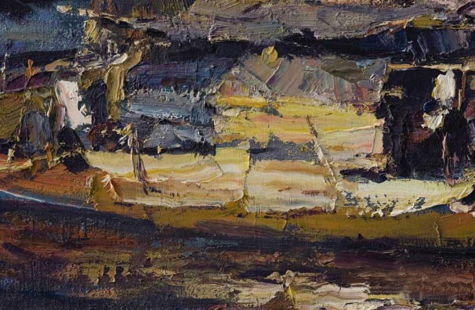
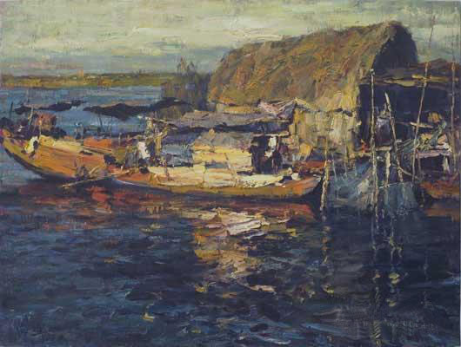
杜泳樵的作品色彩的整体布局是严谨的，杜泳樵偏好含蓄、柔美、极富有神秘感的灰色调，这种微妙灰色调的表现出他感伤、优美、静谧的意境，但他灰色用得及其精到，包容着极为丰富的不同色彩倾向，并且其中点缀着或响亮或含蓄的对比色的微妙色彩关系。左上图这幅油画作品中，在一片冷灰调的海水中点缀着鲜明的热色块面的船舶，又在暖灰调的船舶中夹上几许清冷的蓝灰、绿灰的底色。在保持着整体色块的和谐关系，同时又在各个局部的色块之间通过冷暖对比、大小虚实、色彩的饱和透明、强烈厚重等等的微妙变化和强烈对比，使画面呈现出精湛微妙、大气磅礴的气势。画面中主体的船舶颜色大块整体而又利落明快，后面的船舶做了较整体的概括，颜色和笔法上都静谧、含蓄。画面上橘黄的船与蓝灰的海水形成强烈对比，船身上的黄色、橘色和灰色系的块面，重色系的星星点点形成强烈的色彩与笔触上的对比。水面、天空、处于后面船舶、桅杆等等这些都透出细腻的色彩变化和恰如其分的虚实层次。这种复杂精妙的色彩变化在细部处理中尤见细腻与精到。例如:图2.2这幅油画船身的局部描绘，大块面亮黄色调的笔触用刮刀利落地覆盖在船身上，亮黄色的颜色倾向丰富、微妙。有刮刀自然的不调和的偶然肌理。但这种偶然中透着画家深谙色彩关系和娴熟色彩经验的必然，灰色船篷的笔触、块面表现得酣畅淋漓，在大的块面中穿插着长短、粗细、错落有致的桅杆。水里的倒影色彩丰富，含蓄灵动，笔触上枯涩干擦凝重的笔法与湿润鲜活畅快的笔法交相辉映。他的每一笔都包含了丰富的色彩，冷暖对比的冲突，既描述了客观物象，又彰显了色彩的魅力。画面中笔触的力度、分明的形状或劲健的刮制等等，大刀阔斧粗犷苍劲的用笔构成了杜泳樵油画形式的基调。杜泳樵一直迷恋中国画和书法艺术，为其中千变万化的笔型和灵动幽微的生动气韵而着迷，开始了将中国画的复杂“笔意”运用于油画之中的探索。所以极富变化的中国画式的笔意和精到的色彩更形成了他油画鲜明的个性特色，并使其在当代纷繁的中国画坛中独树一帜，成为传统精神的守卫者。
渔家局部
渔家

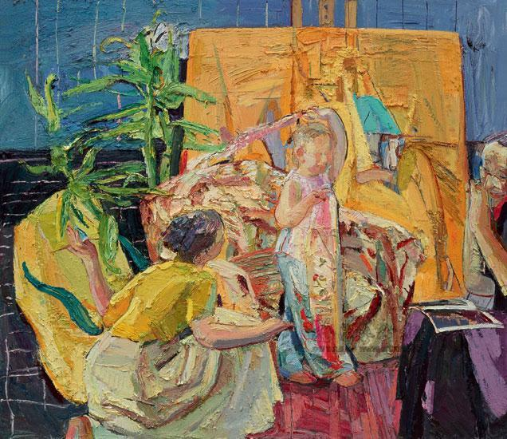
闫平安静而理性，而画面梦幻、狂想、躁动和充满激情。这些饱满肿胀、毫无空隙、绚烂充沛的画面让人心绪难以平静。画面上的色彩纷乱激动，犹如不停涌动的波涛，画布上异常突出沟壑，曲折，刀痕，凹凸，倾注了她对生命的体验和感悟，表达了她温润柔情的心绪。画面中安排各种各样的色彩关系是为了让画面“话语”生动，一遍遍地“走”色就是不断地围绕主题去叙述内容，“走”色是灵动地处理色彩关系。她采用的色彩、形式和其他的造型手段所表现出来的画面都是为了表达内心的精神主题。在系列作品《母与子》的创作中，是一组强烈对比的色彩，亮黄色几乎占满了画面的大部分空间，黄色系的色彩之间的微差以及和蓝色背景的对比产生的清澈感，是表达母性的温柔。画面中的客观形以及画面分割都是作者对母亲的理解，母性是博大，秩序，理性，坚强甚至是坚硬的特点。作品中的色系，用笔，厚涂薄施里倾注了她对生命的体验和感悟，从而变成了一种绘画的形式感。作品《蓝色心情》的狂乱用笔和沉郁的色调直接表现了内心的情感。《惊蛰》传达的是一种春天带来的情绪，线的舞动而产生的气息和空气流动的感觉。画中所有规则的东西都是为了与这些不规则灵动的线产生对比，画面左边的浓墨重彩与右边轻柔淡雅的色彩对比制造一种视觉效果的冲突。画面形式吸收和借鉴了毕加索晚期素描作品中对黑白的布局和线的运用。这件作品和《天鹅湖系列》的用笔在画面情绪上采用了同一种手法，其中凡高的个人激情和叙事的用笔对作者影响很大，笔触展示的激情和迸发的力量使画面具有表现主义的色彩。静物也是她喜爱的题材之一，在她眼中只有把静物画成“动物”的画面才会有意思，出现在画面中的一切都是可以“说话”的，是可以交流的对象。她的画是有感性引发的理性创作，她学习各个流派她所需要的东西，如印象派的色彩推移，后期印象派的那种只针对画面的研究，立体主义对于正形和副形以及画的四边和四角的安排等,形成了她奔放、大胆、绚烂的绘画语言。
母与子·木兰辞
2.3 华彩至纯的韵致——罗尔纯
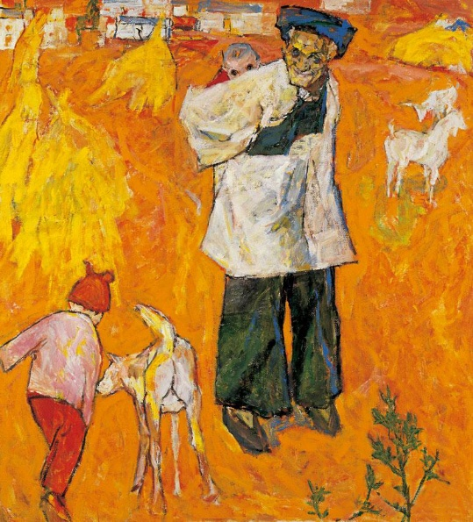
罗尔纯的油画作品构图新颖、造型简洁、设色明丽、笔意大方，这些因素形成一种热情而又温润的韵致，给人舒畅怡悦的美感。罗尔纯还善于在色彩的和谐与对比中体现自己强烈的感情，而被著名美术评论家水天中称为“当代中国油画的色彩大师”。
奶奶和孙子
罗尔纯艺术突出特点之一是纯化了色彩这一油画造型语言。他的艺术汲取了西方现代艺术诸流派中的色彩精髓，诸如印象派的光色表现、塞尚的色彩塑形以及凡高的色彩表现主义意味等都在他的作品中有鲜明的印记。罗尔纯放弃印象派以来热衷的纯色对比而改用层次多变、复杂微妙的调和复色组织画面的色彩结构，同时以微妙的互补色使各种复色保持高明度、单纯响亮、明丽欢快的高调效果。

2.4 疯狂生长的欲望——王克举
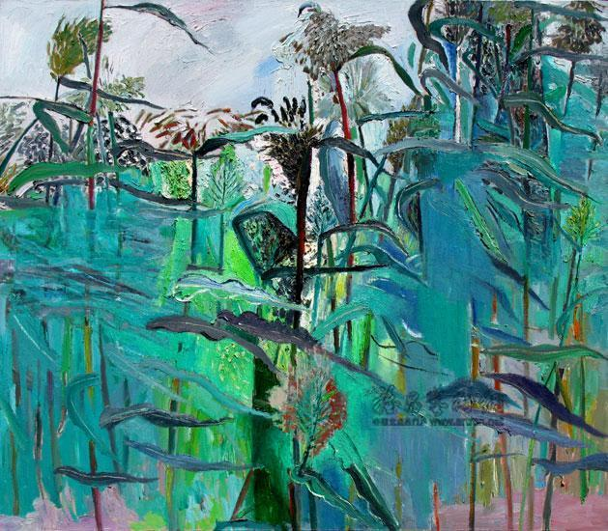
王克举的画面呈现出强烈的用色，粗砺的线条，铺天盖地的生命现象以及形式语言的秩序感。表达着对生命力量本身的激赏、狂喜和歌颂。粗粝、狂放、激烈的枝叶上绽放着闪亮桃红的杏花，在风中混乱狂舞、色彩激烈奔放的青高粱、在暗色地里跳出触目惊心的白棉花、温暖协奏曲般的苞米地，被烈日炙烤龟裂的苍凉高原、被浓浓夜幕包裹而努力发光、发亮的星落村庄，被北风吹起漫天飞扬的毛毛草、春寒中萌动的北方之树、太行山刀锋一般矗立于天地间的青红巨石，以及被海风和热浪吹皱的三亚海滨，等等。这些全景式物象扑面而来，爆发出令人眩晕的美妙体验。王克举常以小面积的、对 比强烈的色块来形成画面节奏，明亮的色块与粗犷的线条穿插呼应，使色彩关系具有交响乐般的力度，沉稳中不失轻快地跳跃。尤其在被克举称为“画眼”的位置，形色都表现出特有的精致与厚重，刻画入微，与简约的整体画面形成强烈对比，形成了王克举独有的有机且极富画面节奏的形式语言。
北方的风之一
纵观世界油画色彩语言艺术，中国画家的东方意识让油画色彩充满了无限的可能性，我在此仅仅论述了几位在油画色彩中有杰出贡献的画家。这些画家从自己的内在精神或从追寻中国的传统又或是植入现代科技与观念，丰富了色彩的多元化，也给我们学习和研究油画色彩语言指明了方向。
油画色彩在创作中的现实意义
直到今天艺术大师们还在色彩语言上不断探索，色彩语言丰富多彩值得我们去探索和发展，更重要的是要用个人独到的理解和艺术实践把色彩语言发扬光大。油画色彩发展到今天，经历了她作为写实的依附，发现色彩的审美价值，到用色彩的力量来再现客观世界，再到利用色彩来表达情感和创造新的世界的几个阶段。色彩不仅对写实还是意向或是抽象绘画，都有着不可抹杀的力量。研究色彩自身的价值就有无限的表现方式，更不用说在当今纷繁复杂、百花齐放的画坛。当然色彩做为绘画语言中的重要部分，是极具研究价值的。
纯净的绘画语言犹如一位圣洁的女神，就算你倾其一生的心血也未必一定与你相见。对于构思、构图、色调、用笔等等这些绘画技术而言，也许早就是老生常谈，但对于作画的每一个来讲，永远都是全新的课题。用绘画的语言来表达自己的心灵，而每一张新画的开始，都是一个全新生命的蜕变。恐怕这需要一辈子使尽全身解数保持一颗敏锐鲜活的心，一辈子都有怎么画的问题，一辈子都有画面要解决的问题。那些绘画的每一个因素，都是画家们无数的情人，也许一系列的画都在探索一个问题，也许一张画只对一个小小的绘画因素感兴趣。探索是无止境的，是永远充满无限生命力的。
结语
当今社会艺术流派纷繁复杂，绘画方式的相互融合与界线的消失丰富了绘画的表现领域，同时也扩大了大众的审美范围。艺术样式更是数不胜数,当代文化的多元化全球化与民族化、现代与后现代、前卫与传统、雅与俗、个人心绪与人文关怀都使画家的作品的主题和色彩呈现多元的面貌。色彩作为油画的重要表现形式，也同样遭遇着巨大的挑战。艺术家从各个方面去拓展油画的色彩语言，从追求色彩的自身的表现性，从结合本土特色来建构创新的色彩体系，从材料技法的拓展和新观念的植入来丰富色彩色彩语言。无论从哪个方面切入都有无限的探索空间，都值得倾其一生去追求。
对于中国绘画色彩的创造空间和现实出路缺乏历史使命的画家，只能徘徊于传统精神的光环内而独自守望，而绘画色彩艺术的意义在于不断超越前人超越自己，既要创造出无可替代的个人化的情感传达方式，又要创造出无愧于时代的个人审美语言阐释系统来，在时间的隧道中不断扩大人类精神的光环。这正是现代社会对于艺术创造精神的期望。
参考文献
[1]约翰·雷华德.后印象派绘画史（上）.广西师范大学出版社.2002年10月.
[2]约翰·雷华德.后印象派绘画史（下）.广西师范大学出版社.2002年10月.
[3]佟景韩 余丁 鹿镭.欧洲十九世纪美术（上）.中国人民大学出版社.2004年.
[4]张敢.欧洲十九世纪美术（下）.中国人民大学出版社.2004年.
[5]刘淳.中国油画史.中国青年出版社.2004年.
[6]赫伯特·里德.艺术的真谛.中国人民大学出版社.2004年4月.
[7]鲁道夫·阿恩海姆.艺术与视知觉.四川人民出版社.2005年8月.
[8]李春.西方美术史教程.陕西人民出版社.2003年2月.
[9]鲁虹著．艺术与社会.26位著名批评家纵谈中国当代艺术的转向.湖南美术出版社.2005年11月.
[10]（英）贡布里希著．艺术发展史[M]．范景中译．天津人民美术出版社.1998年.
[11]鲁虹著．艺术与社会.26位著名批评家纵谈中国当代艺术的转向.湖南美术出版社.2005年11月.
[12]紫都 王静.塞尚生平与作品鉴赏.远方出版社.2005年1月.
[13]紫都 刘慕.高更生平与作品鉴赏.远方出版社.2005年1月.
[14]紫都 刘慕.凡高生平与作品鉴赏.远方出版社.2005年1月.
[15]戴维·史彭斯.塞尚分析的笔触.长春出版社.2001年.4月.
[16]戴维·史彭斯.高更逃往伊甸园.长春出版社. 2001年4月.
[17]（美）阿纳森著．西方现代艺术史[M]．邹德侬，巴竹师，刘珽译．天津人民美术出版社.2005年.
[18](英) 克莱夫·贝尔著．艺术[M]．薛华译．江苏教育出版社.2004年.
当前艺术教育主张高尚文化与通俗文化的交融，强调多元性、折衷性与可复制性的特色，艺术教育的形式，不再只着眼于启发学生的创造力，更强调艺术内涵能结合学生的兴趣、生活与社会发展现象，反映文化的认知，以提高学生对周遭事物的敏感度，务期使学生学习文化的内涵与意义、对自我文化的认同、了解多元文化内涵、以及科技的运用，发展尊重他人与关怀社会的情操，达成终生学习的目标。所以，多元文化、人文关怀、科技运用等成为后现代艺术教育的重要议题，学科本位艺术教育之典范逐渐被消解与转型，代之而起的是创意表达、多元智能、多元文化、为生活而艺术、小区本位，以至于视觉文化等各种典范的互动、折冲与并置，形成各地域开放缤纷的多义局面。
双流当前艺术教育的发展，整体而言，除掌握艺术学科本质有关创作与鉴赏的学习之外，强调多元面向、以学习者为中心，主张学校的学习与学生生活经验的结合，发展本土文化特色与国际视野，提升师生艺术素养、生活质量，以及以国家社会的发展为目的。具体措施：培育具美感竞争力的专业教师人才，艺术教育是感觉、感情与认知的教育，更是特殊技能的教育。透过人为的艺术活动及作品有关脉络的学习与养化，能敏锐我们的感觉、发挥想象的可能性、生动化日常生活中的事物、更新我们的知觉、扩大我们的智慧，得有特殊的技能去补捉人性的特质与崇高的理想。当前国家提升竞争力，便有赖于透过艺术教育
，来培育具备开发文化创意产业的各类人才。
「艺术与人文」领域课程时数，在众多领域的角逐争夺之下，上课的时数有减无增，这使美劳老师和音乐老师的处境更加雪上加霜，更是无课可上，「艺术与人文」领域在学校教育中有逐渐「边陲化」、 「泡沫化」的倾向。目前，在小学第一阶段有关艺术与人文系属于生活领域，并非独立的学习领域，所以，有关艺术与人文的学习成为人人可为，非艺术专业的教师所能着力，学童散失经由艺术而教育的机会，影响学生创造力的启发与培养至为深远。
(二)艺教于乐：坚实艺教师资人力素养
在艺术教育师资方面，确立艺术教育师资之供需，有效规划培育之效能，充实高级中等以下学校之表演艺术师资，合理化学校艺术教育教师之授课时数，弹性化大专院校艺术教育师资之聘任，开拓艺术教师进修及增进其专业知能之管道
，建立各类艺术教师之专业证照制度、各类专业艺术教育师资在学术研究及创作展演之适切评鉴标准等，以坚实艺术教育师资之人力与素养。
四、教学反思
赵俊康
高中美术特长生的专业教学与反思
摘要：当前高中美术特长生专业教学大多采用重结果、轻过程、避轻取重、死灌硬扣的“快餐式”教学模式，这种机械、僵化的应试教学模式忽略了学生创造性思维以及综合能力的培养,影响了学生学习美术的兴趣,以及专业的可持续发展。解决这一问题一是要完善教育评价机制；二是教师要淡薄名利，构建有利于学生专业长远发展的新型师生关系和教学方式，遵循循序渐进的学习规律，关注绘画的多种元素，重视写生和速写以及综合审美能力的培养,提高学生的观察能力、分析能力及综合能力,不断完善学生的整体艺术素质。
关键词：评价机制 师生关系 审美能力 写生 速写
高中美术特长生是一个非常特殊的群体，只有一小部分是喜欢美术，热爱艺术的，而大部分同学只把“美术”当作通向大学的阶梯。作为美术特长生，他们中间有百分之八十到九十的同学没有拿过画笔，有些同学对艺术一点感觉也没有还是在勉为其难的坚持，学美术是需要兴趣和一定的天赋的，现在却出现了人人都能学美术，人人都能通过美术考上大学的怪现象。我从事高中美术教学多年，越来越感到困惑和不安。
美术学习应该是一个从易到难、循序渐进的过程，而大多数学校衡量一位教师的依据是高考上线率的高低，家长乃至社会也是如此，教师面对各方面的压力和期望各显神通，针对基础结构造型和明暗体系、以及色彩规律的应用和色彩塑造进行强化训练，教师为了用短暂的时间达到较快的教学效果，采用了“避轻取重、死灌硬扣”的“战略思想”，只教具体画的过程和如何深入处理画面，然后让学生死记硬背，画出的画千篇一律，结果分数很高，应试效果很好，学生却不知道怎么画考试以外的内容，致使绘画训练教学中的其他多种元素被抛弃搁置，这样做学生难以对绘画产生兴趣，不利于以后专业的学习和发展，更谈不上感悟艺术的真谛和乐趣。那么，我们如何才能走出这个怪圈呢？现结合教学实践谈谈自己的一点看法。
一、完善评价机制，减少功利性，创造美术学习的良好氛围。
中国有一句俗话叫“过犹不及”，意思是事情做得过头，就跟做得不够是一样，都是不合适的。大家都知道不管是前几年的素质教育还是新一轮的课程改革，我们的基础教育落实最到位的就是成绩、分数，我作为一位一线教美术特长生的教师时常感到来自校方的压力，因为学生成绩的好坏直接决定着你的教学能力、奖金、甚至饭碗，还有谁能够关心成绩以外的东西呢？我感觉手脚被带上了镣铐，想舞却舞动不起来。学校的压力又来自哪里呢？是上级教育部门的评比和社会舆论？上级部门非常重视新课程改革，为此付出巨大的人力和财力却效果甚微，这不是我这双俗眼所能看懂的，但我渴望新课程改革来的更加猛烈和彻底，完善对学校和教师的评价机制，让我们分一些精力关心一下孩子的健康和心灵，兴趣和爱好，品质和道德，这才是教育的全部。
我们经常劝别人要淡薄名利，从伟人到平民，而真正作到“淡薄名利”的人却少之又少。“淡薄名利”要以勇气为后盾，懦弱是万万不行的。“淡薄名利”不是墨守成规、不牵强附会、不察言观色、不患得患失、不人云亦云、不借梯上屋，只有完全抛开了得失、荣辱以至生死的人才能做到。所以我们的家长做不到，他们望子成龙，文化课差就想到了美术这一捷径，目的就一个——考上大学，至于孩子喜不喜欢，以后的发展怎样很少有人顾及；我们的教师做不到，我们必须拿出成绩，因为这关系到个人的成长、家长的期望及养家糊口的饭碗；我们学校也很难作到，因为升学率这直接关系到一个学校的生存和发展。所以我想说当前教育改革效果甚微的原因之一是大家太看重名利。居里夫人她一生获得各种奖金10次，各种奖章16枚，各种名誉头衔107个，却全不在意。有一天，她的一位朋友来她家做客，忽然看见她的小女儿正在玩英国皇家学会刚刚颁发给她的金质奖章，于是惊讶地说“居里夫人，得到一枚英国皇家学会的奖章，是极高的荣誉，你怎么能给孩子玩呢?”居里夫人笑了笑说：“我是想让孩子从小就知道，荣誉就像玩具，只能玩玩而已，绝不能看得太重，否则就将一事无成。”我们应该向居里夫人学习，不管是领导、家长还是教师我们要降低功利性，多尊重学生的选择和爱好，不要仅仅关注结果。只有这样学生才能按照自己的兴趣和爱好选择专业，创造美术学习的良好氛围。孔子在《论语》中说：“知之者不如好之者，好之者不如乐之者。孔子这句话为我们揭示了一个怎样才能取得好的学习效果的秘密，那就是对学习的热爱。正所谓“兴趣是最好的老师”，当你对一门科目产生了兴趣之后，自然会学得比别人好。
二、放下“为人师者”的架子，建立一种新型的师生关系。
新型的师生关系不仅是传统意义上的师生关系、又可以是要好的朋友关系、也是一种专业情趣上的合作伙伴。这样大家可以相对更真实的了解对方，会以放松的心态互相交流共同完成教与学的任务。学生可以更放心的向我们提出问题，不会再出现因为不好意思而不懂装懂了；我们也可以了解学生的性格、爱好和特长，及时帮助他正确选择绘画练习的方向、方法，适当鼓励他们追求自己的个性发展。正是这样的关系也使得教师有所收获，我们不能不承认，有时学生的灵感正是我们要追求却想不到的，在与他们交往的时候无形当中会被学生的“奇异”思想所感染，或者他们的某一件事、一个举动、一种说法对你产生启示，这些都可以更新我们的一些陈旧观念，教师要敞开胸怀，接纳、鼓励、保护学生的这种奇思妙想，在这样的环境下学生的思想才能够自然的流露与表达，对教师也会更加信赖，形成良好融洽的师生关系。
新型师生关系的确立可以让学生建立一种积极的心态，它是绘画环境教学的重要基础。让学生“忘记”自己是老老实实的被教者，而要以主动研究学习者的身份活动于整个教学过程中。因为自主学习与被动学习的本质效果是不一样的，我不要求学生有“唯命侍从”地学画态度，却希望他们内心中的“随意、放任”能够在绘画学习中得到充分运用和发挥，这样画出来的作品才会风格各异、相貌各一，充满对事物的认识与理解，是避免和纠正那种错误的“克隆”化、模式化训练的有效办法。教师在这里也要放弃自己一些“威严”和“架子”，把自己教学观念和方式调整到与之相适应的状态下，才能融合于教学之中。
三、“临摹”和“写生”宜交替进行，为了教学效果一味“临摹”，死记硬背的应试做法，是拔苗助长，不利于学生以后的专业学习。
写生需要同学直接面对模特儿，结合平时积累的理论和实践知识，独立自主的完成绘画训练任务。临摹可以省略绘画过程中很多动脑思考的过程，容易培养学生懒惰的坏习惯。但写生训练需要较长时间才会看到学生作品的成长变化，而临摹可能经过2节课的练习就能出现“好”的画面效果，所以美术教师、社会上的各种考前培训班的训练方法几乎全部是临摹、默写。其实写生的过程就是训练一个学画者由不会到熟练掌握的过程，是不可缺少的。在这个过程中训练了观察能力，概括能力，对事物的整体把握能力，对型体的刻画能力，对虚实空间的安排能力等。开始就临摹，学生容易陷入照葫芦画瓢的泥坑，只追求和临本的相似，忽略主观应该考虑的绘画过程，就象傻瓜照相机拍照一样，什么都不用你去考虑，按下按钮，照片就出来了，是省了学习照相技术的复杂过程，但永远也学不到真正的知识。
四、引导学生自觉欣赏和分析中外名家的作品，并大胆尝试各种材料和技法。
高中素描教学大都沿用前苏联的美术教学体系,写实性、再现性几乎成了绘画的唯一标准并形成了一种传统。学生的习惯性思维占据了他们的脑海,使之长期进行缺乏想象力的作业训练,而他们的创造性思维也在纯技法的表现中逐渐减弱,我们有责任和义务引领学生走出这个怪圈，让他们通过作品感受到画家鲜明的个性特点：比如达.芬奇的缜密细致，拉裴尔的优雅抒情，米开朗基罗的强悍以及强烈的生命张力，鲁本斯的性感，安格尔的含蓄、简洁及质感的表现，凡.高澎湃的激情，毕加索旺盛的创造性等等。通过欣赏可以拓宽学生的视野，增强审美能力，引导他们吸收、接纳世界多元文化，研究和思考不同的绘画技法并大胆尝试，例如不同的绘画笔，所表现出的质感、纹理、线条、大小、轻重等的效果是截然不同的，如果能根据不同的绘画对象合理的选用工具材料，不仅会使你对绘画的兴趣更加浓厚，还会让你体会到不同的绘画效果所带来的乐趣，随着不断的学习与应用同学们就会对这些材料、工具的性质有足够的认识，而这些认识对他们以后的绘画会产生极大帮助！比如哪些颜料具有透明性、哪些具有覆盖性，哪些铅笔适合表现石膏像的质感、哪些适合表现瓷质或玻璃器皿等，知道了这些才能顺利的把相应的物体的质感、明暗对比变化、空间效果及其他特征明显的表达出来，对想要刻画的对象才能够轻松自如的表现。
五、教学生养成注意观察生活、记录生活的好习惯，坚持画速写。
由于近年来许多美术院校不考速写，所以高中美术教学中很少或基本不安排速写课程。这样的结果是学生进入美术院校以后，造型能力很强，可以把物体画的和照片一样真实，但是缺少概括力和表现力，当然更谈不上艺术感染力了。我觉得速写训练可以弥补这方面的不足。速写促使作者去捕捉灵光乍现的主观情绪感受，使其内在艺术气质最迅捷、最直接地得以展露。速写也是深化与升华生活感受的一种手段，这种手段由于使用者的不同而千变万化，同样的生活主体、不同的观看角度使得速写的表达丰富而多彩。因此，在速写教学中，应当引导学生在面对生活时主动培养和训练“敏锐的观察能力”和“发现”的欲望，启发学生观察和感知生活中生动感人的细节，提升学生迅速把握生活的艺术要素的能力。刚开始画速写学生会感到比较生涩，羞于画，关于这一点吴作人先生认为：“我们画速写的态度，首先是要不计成败地画，再则要从感受出发，热情地放手地画，能画几笔就画几笔，日积月累，就逐渐心手相应了。”所以我们要鼓励学生大胆的画，就象弹琴一样，没有人一下就能弹出动听的曲子，这需要日复一日的训练，坚持久了自然就会达到眼、脑、手的协调与敏锐，此外还要阅读并临摹大量名家作品，从中吸取营养探索自己喜欢的速写形式，为自己今后的美术创作收集素材。
六、教学生在做画过程中“多想”，带着问题和思考完成每一张作业。
在学生作画的训练中，常常不自觉地用自己固有的思维方法学习，错误、混乱地表现对象，并麻木地进行下去，这一恶性循环的症状在哪里呢？其根本原因，就是对对象没有整体深入的认识、理解及全面的分析与把握。没有对感受到的第一印象进行追踪和提炼。而只凭臆造，概念、机械地表现对象。完成一张画是一项复杂的思维活动，我们要引导学生“多想”，在开始画一张画之前，就要考虑物体的位置、画面的整体色调、物体的质感表现、空间处理、韵律节奏等因素，并且要贯穿整个做画过程。我们在指导学生绘画时要少改多问，听听学生作画时怎么想、怎么看和怎么画，启发学生回顾作画过程中的每一个思维环节，针对问题出现的原因，建立起学生正确的认识方法，给予学生相应的画面方法上的具体指导，使学生学会运用思维去学习并指导自己的艺术实践。这样，学生就会少犯或不犯类似的错误，积极的发现和调整画面出现的问题。这样的学习是主动的研究性的学习，长期坚持下去才能帮助学生找到正确的绘画方法，从认识到技能和思想全方位提升美术素养。
目前，我国正处在基础教育改革的的转型期，高考成绩和教育改革似乎是“鱼和熊掌不能兼得”，教师处在非常尴尬的境地，但长期机械、僵化的应试教学模式忽略了学生创造性思维以及综合能力的培养,影响了学生对学习美术的兴趣以及专业的可持续发展。我们教师应该淡薄名利，构建有利于学生专业长远发展的新型师生关系和教学方式，遵循循序渐进的学习规律，关注绘画的多种元素，重视写生和速写以及综合审美能力的培养,提高学生的观察能力、分析能力及综合能力,不断完善学生的整体艺术素质。引导他们用自己的独特视觉、思维、想象,去发现事物的特点及美的因素,运用自己最擅长的表现方式表达对事物的审美感受和体验。这是美术专业教学的核心,千万不能只关注成绩和结果而忽视教学过程，死灌硬扣、拔苗助长的快餐式教学方式是对学生有害无利的。
参考文献：
1.《美术教育学新编 》 尹少淳 高等教育出版社2009
2.《教育心理学：理论与实践》第7版 罗伯特.斯莱文 人民邮电出版社
3.《美术课程标准》（实验）解读 尹少淳等 江苏教育出版社2003、
4.“美术专业速写教学刍议” 江苏大学学报（高教研究版）2006年第28卷第02期

